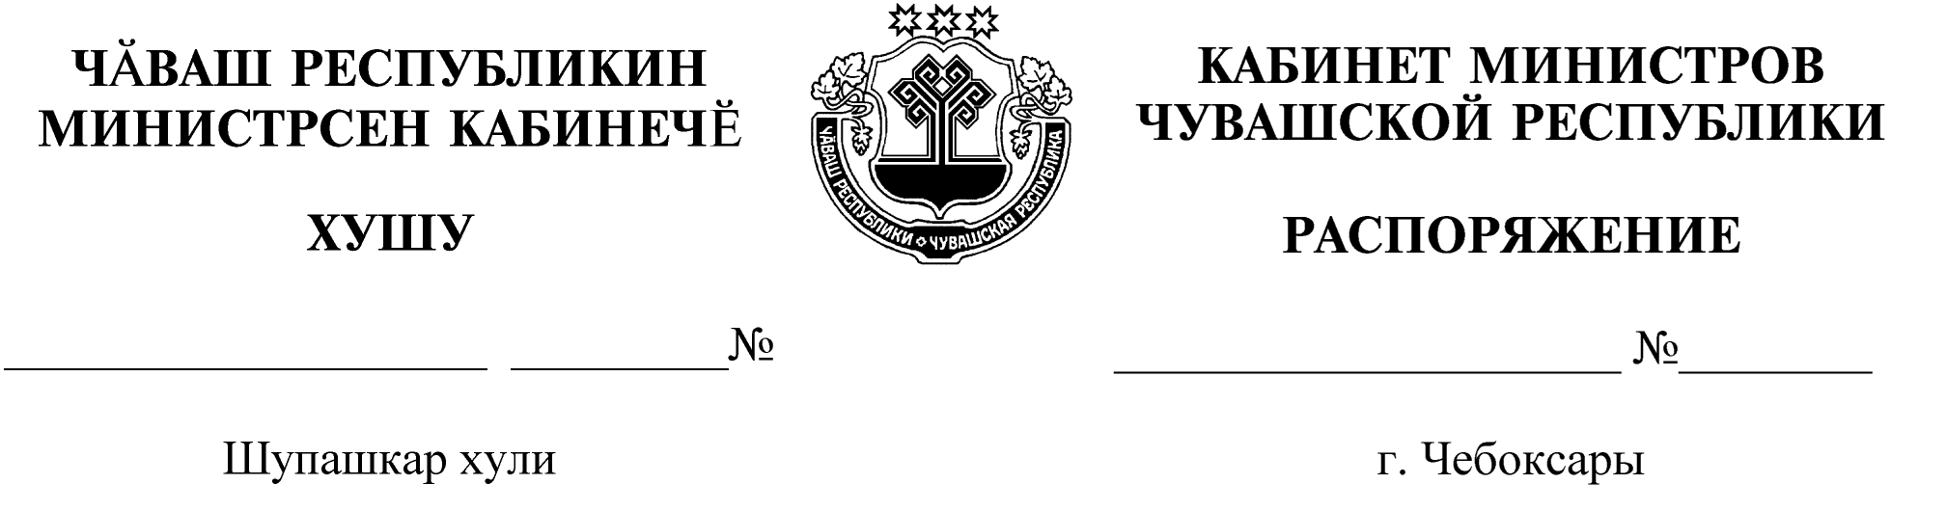
934-р

12.10.2021

934-р

12.10.2021

Назначить Тоцкого Сергея Ивановича на должность заместителя министра здравоохранения Чувашской Республики.

Председатель Кабинета Министров
Чувашской Республики О.Николаев

